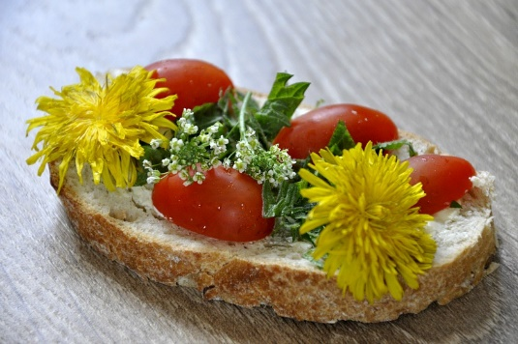
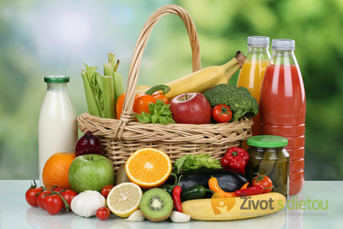
JÍDELNÍ LÍSTEK

1. května – 5. května 2023

- 2. října 2015

23 . 5 . července - 9 . července 2010

. června 2010

. října - 16. října 2009
PONDĚLÍ |  |  | STÁTNÍ SVÁTEK
ÚTERÝ | Rohlík, pomazánkové máslo, ochucené, jablko, mléko, čaj | 1a7 | Kmínová s opečeným chlebem, dušený špenát, vařené vejce, brambory, farmářský sirup malina, voda | 91a37 12 | Chléb, játrovka s pečeným masem, mrkev, čaj | 1a6
STŘEDA | Loupáček, banán, horká čokoláda, čaj | 1a7 | Cibulová s bramborem, hamburská kýta, houskový knedlík, farmářský sirup švestka, voda | 1a7312 | Chléb, plátkový sýr, okurka, čaj | 1a67
ČTVRTEK | Konzumní chléb, rama, vařené vejce, pomeranč, mléko, čaj | 1a673 | Kuřecí vývar s nudlemi, hovězí roštěná znojemská, rýže s bulgurem, ovocná šťáva, voda | 91a10 12 | Bílá veka, máslová rama, paprika, čaj | 1a7
PÁTEK | Chléb, sýr cottage, hruška, mléko, čaj | 1a67 | Rajská s ovesnými vločkami, pizza se šunkou a sýrem, ovocný tácek, džus, voda | 91d1a67 | Grahamový rohlík, kedluben, čaj | 1a1b6
Jídlo je určeno k okamžité spotřebě Změna jídelníčku vyhrazena

